UNIVERSIDAD NACIONAL AUTÓNOMA DE HONDURAS
CIUDAD UNIVERSITARIA


INGENIERÍA EN SISTEMAS
REDES DE DATOS II – IS611
SECCIÓN: 1000

Grupo #1: Avance de proyecto
Catedrático: Ing. René Velásquez Zuniga

STHEFANY MICHELL CLAROS VASQUEZ
OBED ELIEL CASTELLANOS OSEGUERA
LUIS ANDRÉS ORELLANA CACERES
EDENIA SOFÍA RODRÉGUEZ ORTEGA
EDUARDO ENRIQUE PONCE PALMA

5 de Noviembre 2026
Índice
INTRODUCCIÓN 3
OBJETIVOS 4
OBJETIVO GENERAL 4
OBJETIVOS ESPECÍFICOS 4
TOPOLOGÍAS USADAS 5
CONFIGURACIÓN DE ROUTERS 12
PROTOCOLOS 12
CONFIGURACIÓN DE SWITCHES 16
SWITCHES CAPA 3 16
SWITCHES CAPA 2 30
NAT 42
DINÁMICO 42
ESTÁTICO 42
PAT 43
PRUEBAS REALIZADAS 44

INTRODUCCIÓN
El presente informe describe el diseño y configuración de una red de comunicaciones para la empresa Fast Food Factory, con el propósito de conectar sus ocho sedes ubicadas en los países: Honduras, Guatemala, Costa Rica, Panamá y Estados Unidos. Este proyecto plantea una infraestructura que permite compartir información y acceder a servicios desde las diferentes localidades de la empresa.

Para ello, se organiza la red de cada sede según sus áreas de trabajo, esto mediante Vlans y se configura una asignación automática de direcciones IP. La comunicación entre sedes se establece a través de rutas estáticas y de los protocolos de enrutamiento dinámico EIGRP, OSPF y BGP. Además, se incorporan técnicas de traducción de direcciones NAT (Network Address Translation) y PAT (NAT con sobrecarga) para que equipos con una IP interna se comuniquen usando otra dirección visible desde fuera de la red.

A lo largo de este informe, se presentan la topología utilizada, las configuraciones y las pruebas realizadas para evaluar la comunicación entre equipos. Con este trabajo se busca aplicar los conocimientos adquiridos en el curso y comprender como sé integran los distintos componentes de una red que conecta varias sedes.

OBJETIVOS

OBJETIVO GENERAL
- Diseñar e implementar en Cisco Packet Tracer una red de comunicaciones que interconecte las ocho sedes de Fast Food Factory, permita el intercambio de información y facilite el acceso a los servicios de la empresa.

OBJETIVOS ESPECÍFICOS
- Organizar las redes de cada sede mediante VLAN según las áreas de trabajo y configurar DHCP para la asignación automática de direcciones IP.
- Establecer comunicación entre sedes mediante rutas estáticas y los protocolos EIGRP, OSPF y BGP, incorporando NAT y PAT para la traducción de direcciones según los requerimientos del proyecto.
- Verificar el funcionamiento de la red mediante pruebas de conectividad y acceso a los servicios, documentando las configuraciones realizadas y los resultados obtenidos.

TOPOLOGÍAS USADAS
WAN
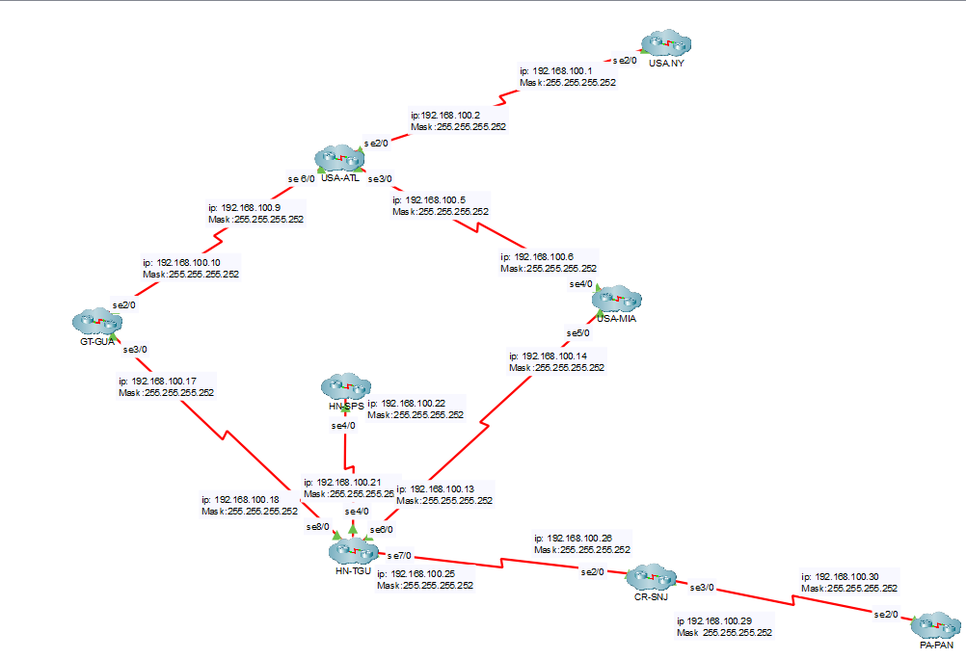

LAN
Tegucigalpa (Honduras)
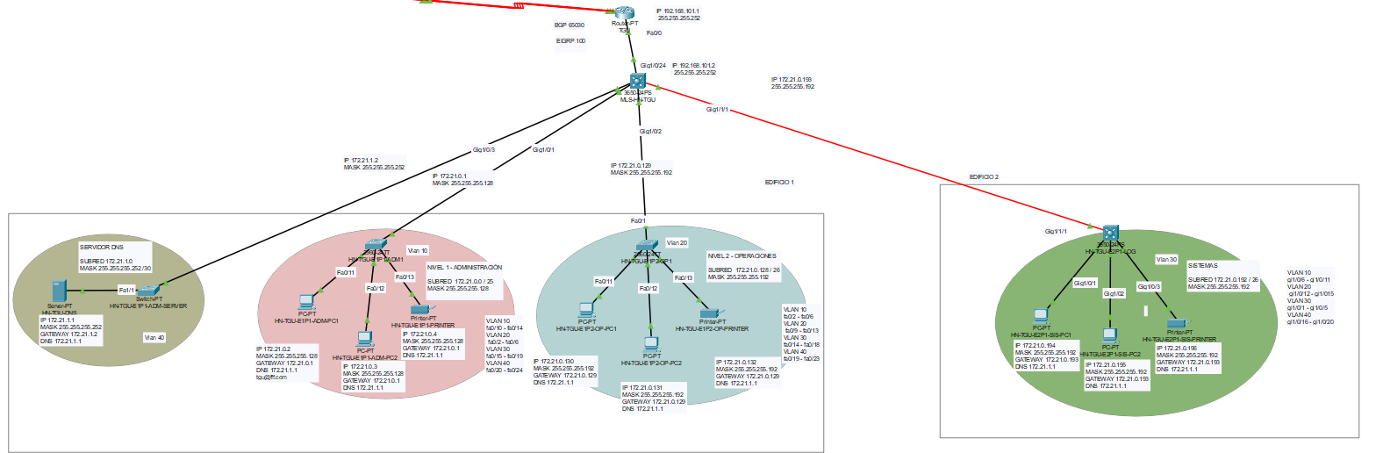
Edificio 1, Tegucigalpa (Honduras)
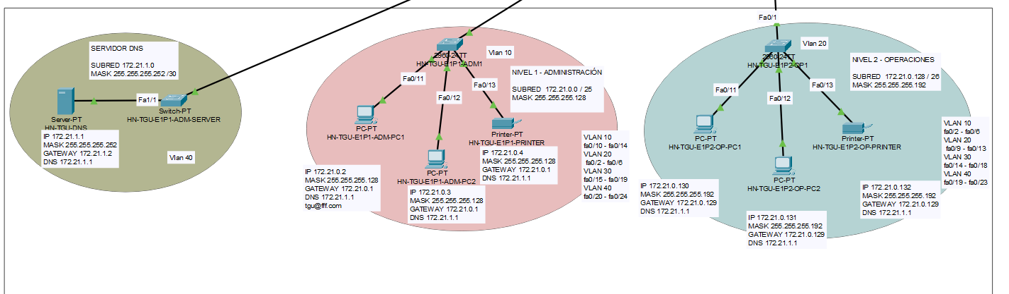

Edificio 2, Tegucigalpa (Honduras)
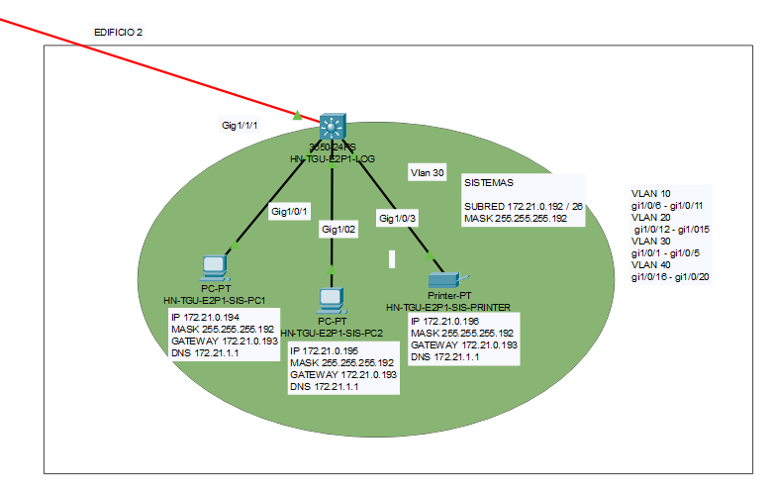

LAN
San Pedro Sula (Honduras)
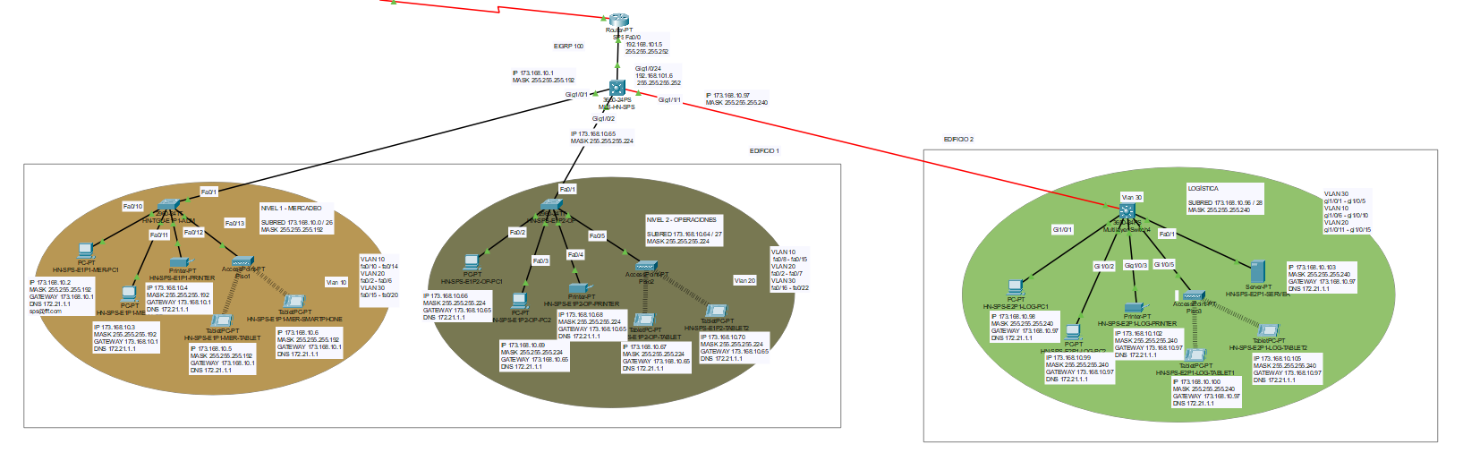
Edificio 1, San Pedro Sula (Honduras)
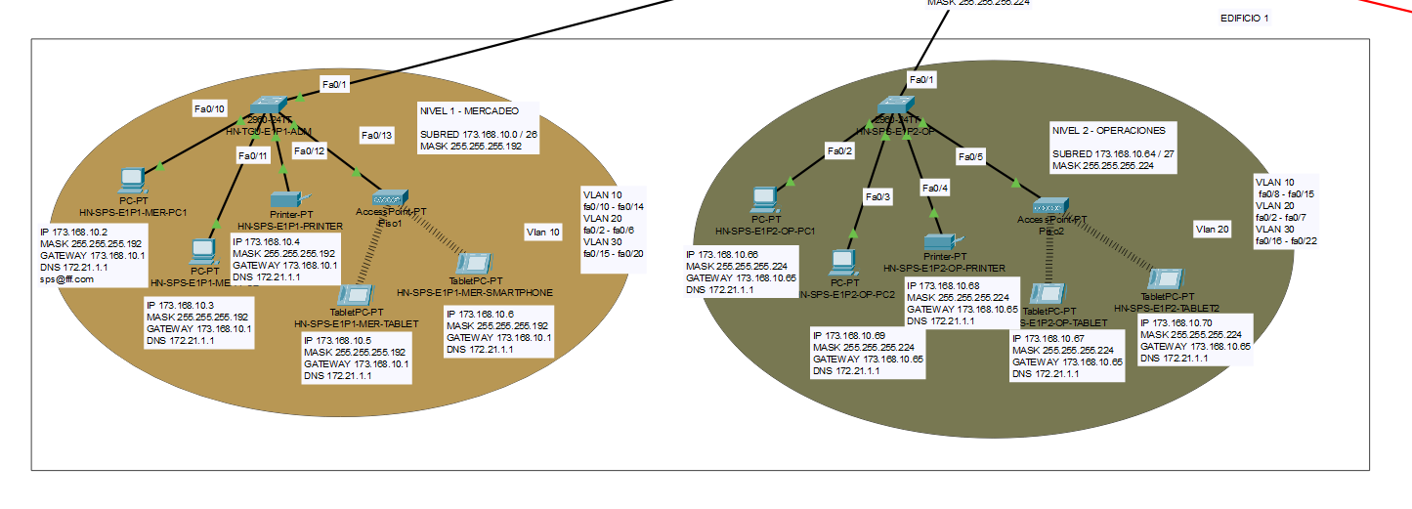
Edificio 2, San Pedro Sula (Honduras)
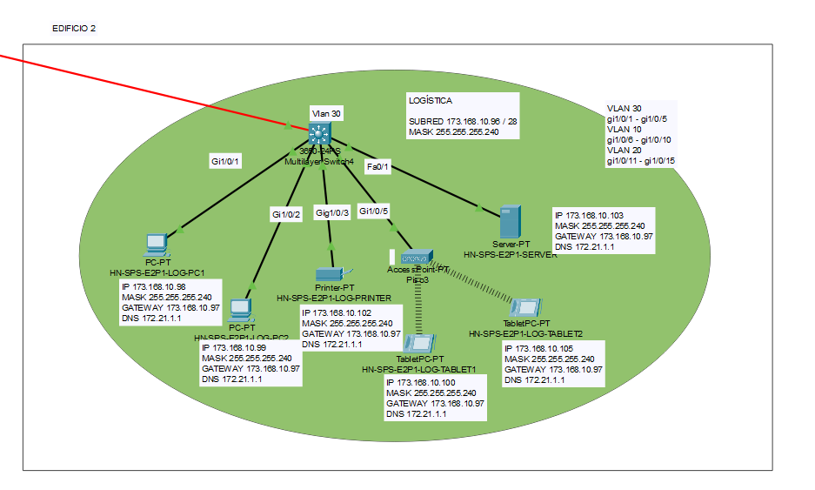
LAN
Ciudad de Panamá (Panamá)
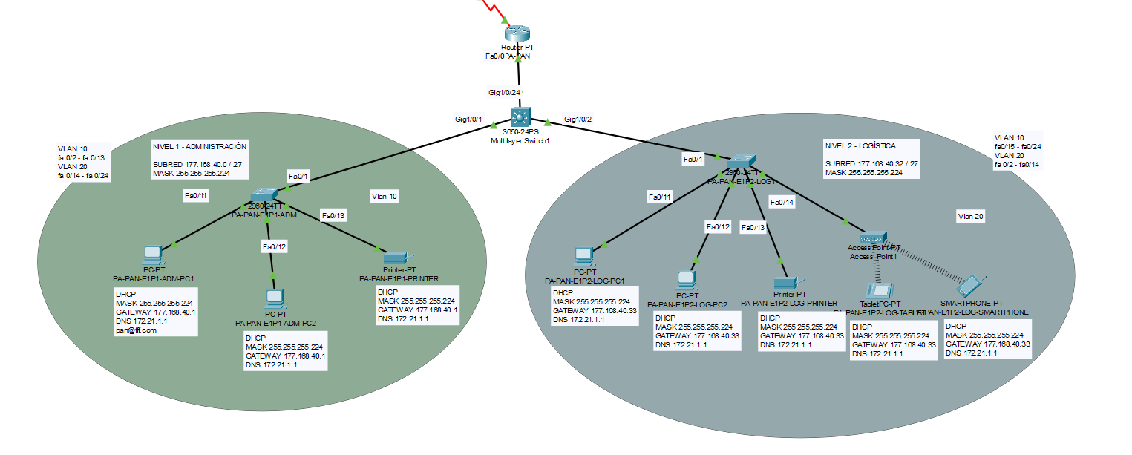

LAN
San José (Costa Rica)
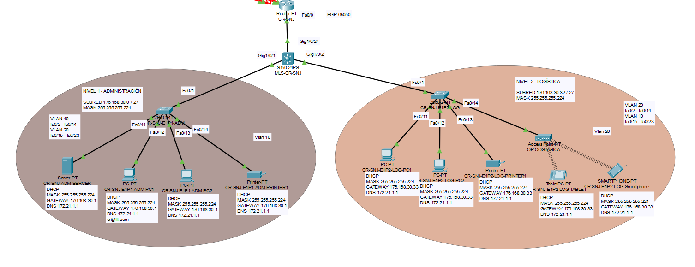

LAN
Miami (Estados Unidos)
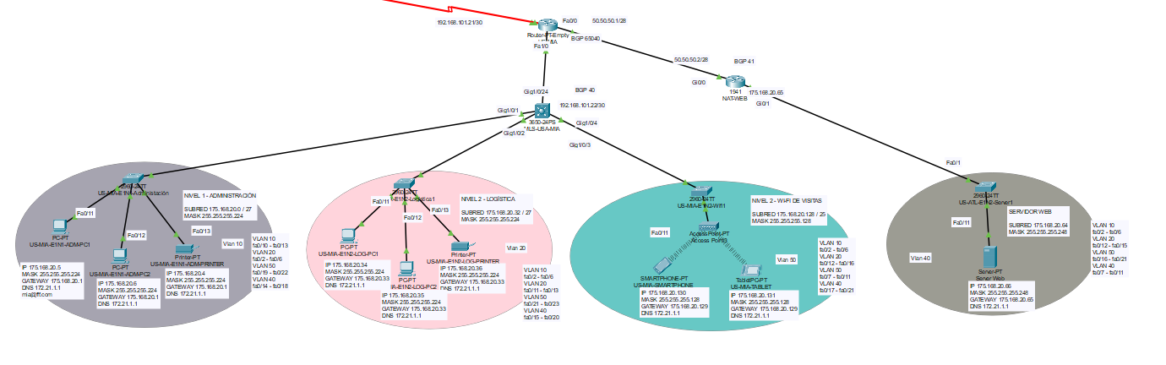
LAN
Atlanta (Estados Unidos)
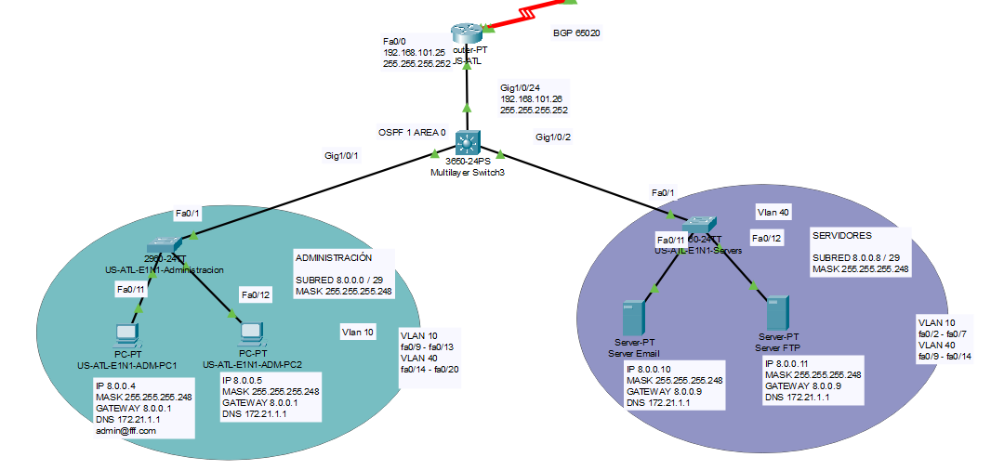

LAN
Guatemala
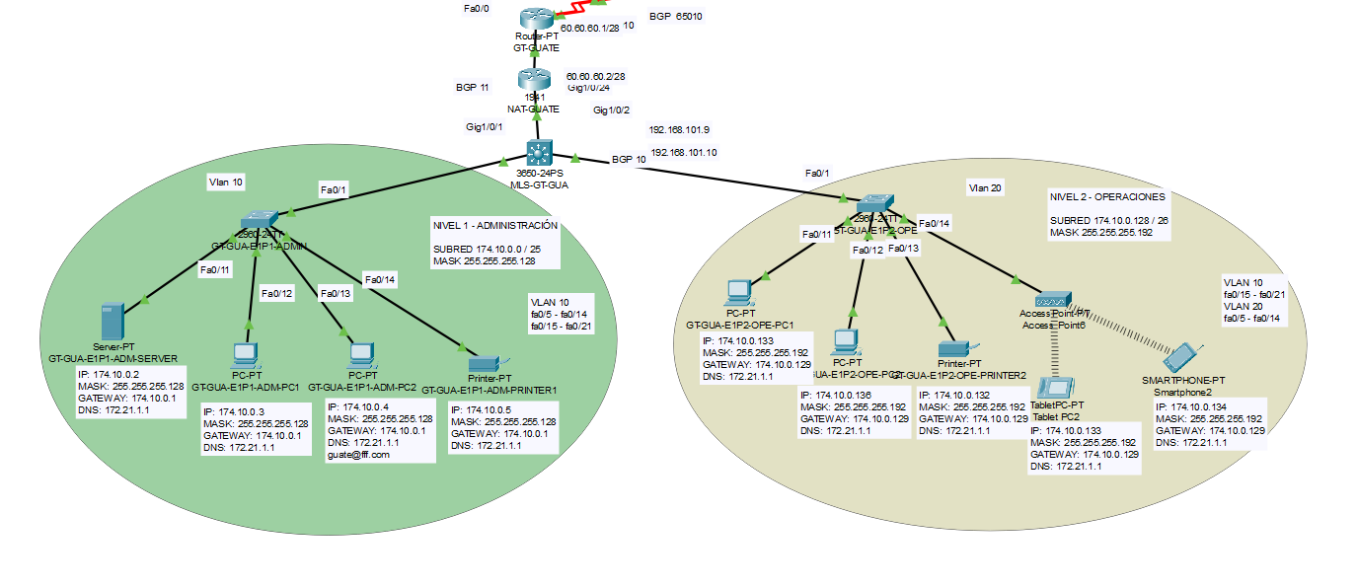
LAN
Nueva York (Estados Unidos)
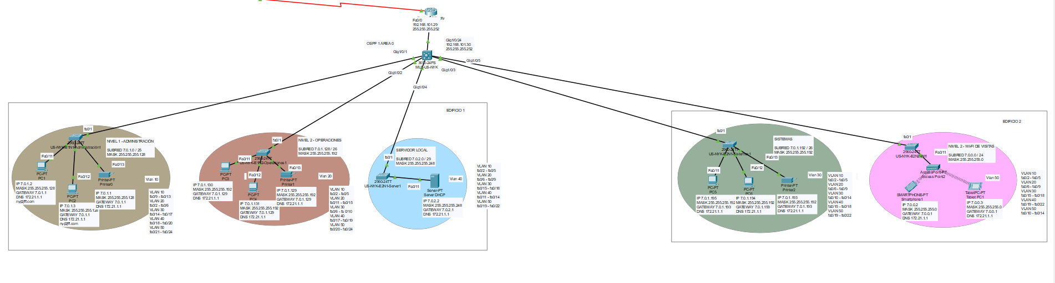

Edificio 1, Nueva York (Estados Unidos)
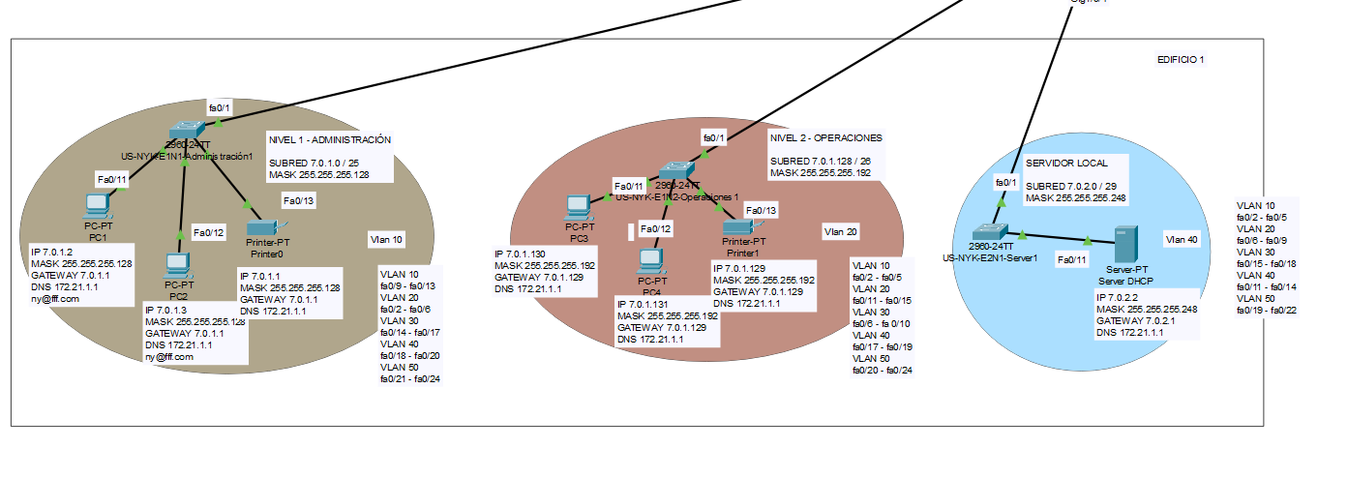
Edificio 2, Nueva York (Estados Unidos)
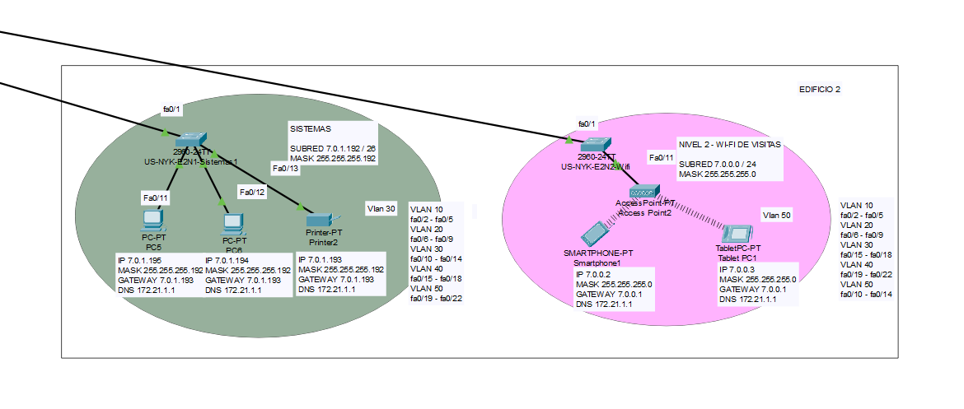

CONFIGURACIÓN DE ROUTERS

PROTOCOLOS
Honduras, Tegucigalpa, EIGRP – BGP
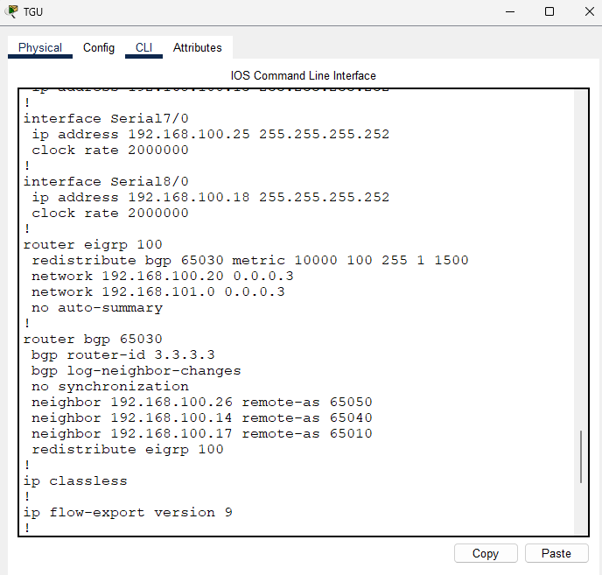
Honduras, San Pedro Sula, EIGRP
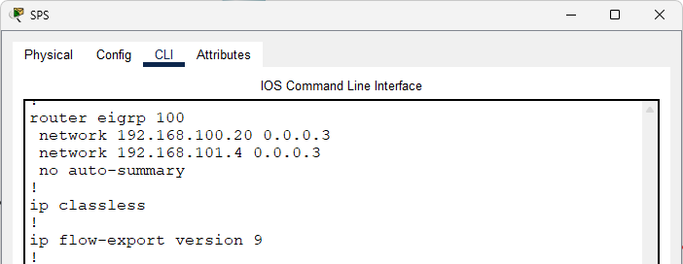

Panamá, Ciudad de Panamá, Estático
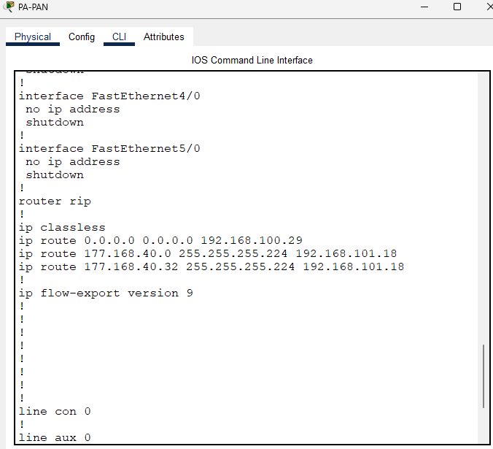
Costa Rica, San José
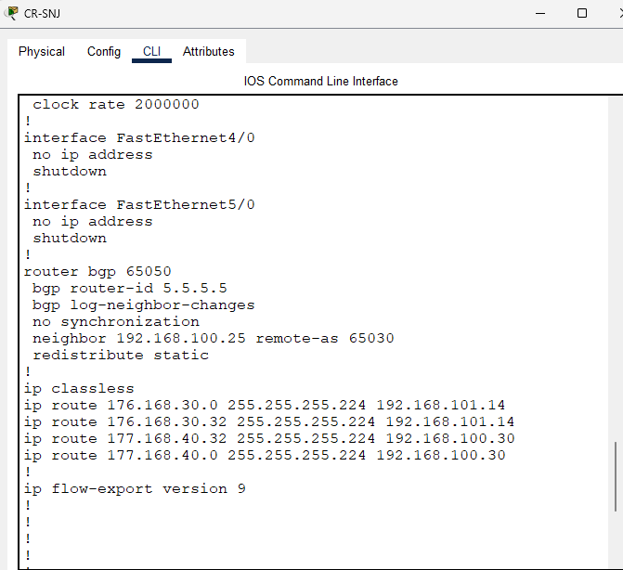

Estados Unidos, Miami
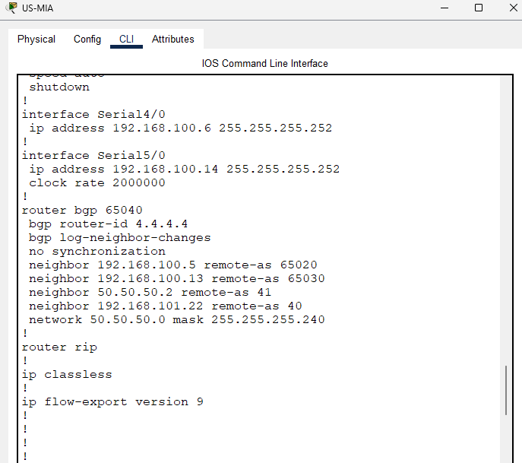
Estados Unidos, Atlanta
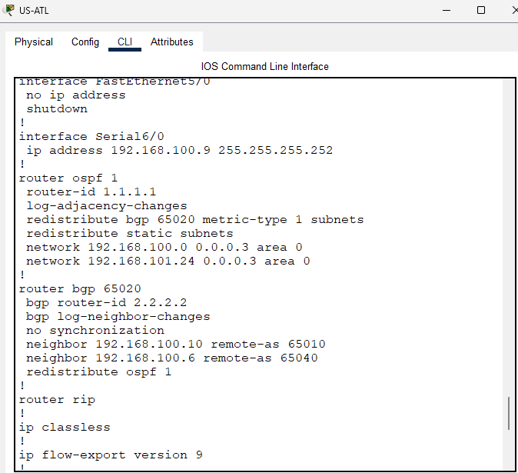
Guatemala, BGP
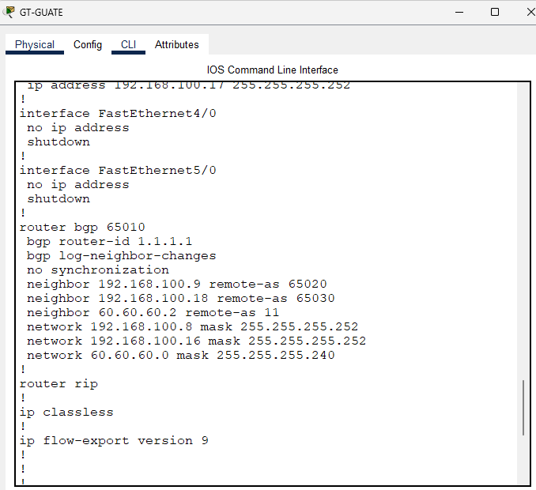
Nueva York, OSPF
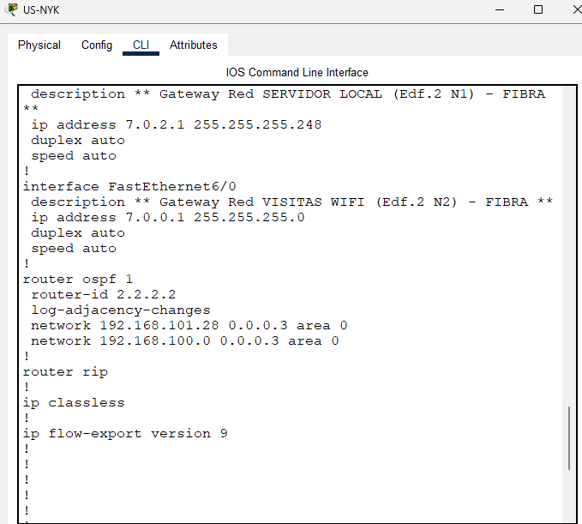

CONFIGURACIÓN DE SWITCHES

SWITCHES CAPA 3
Tegucigalpa, Honduras
VLANs
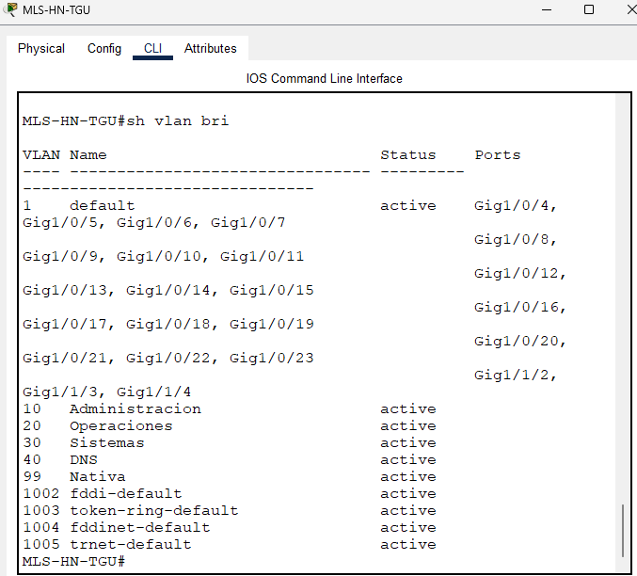
SVIs
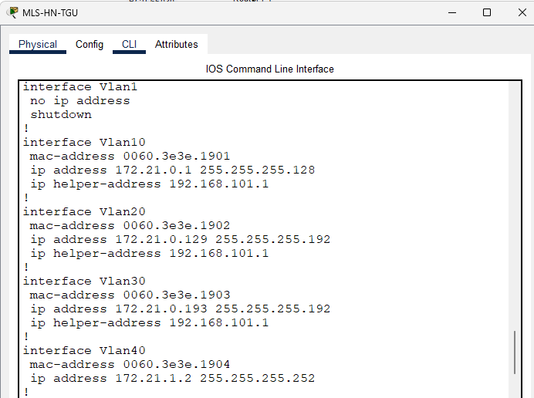

Troncales
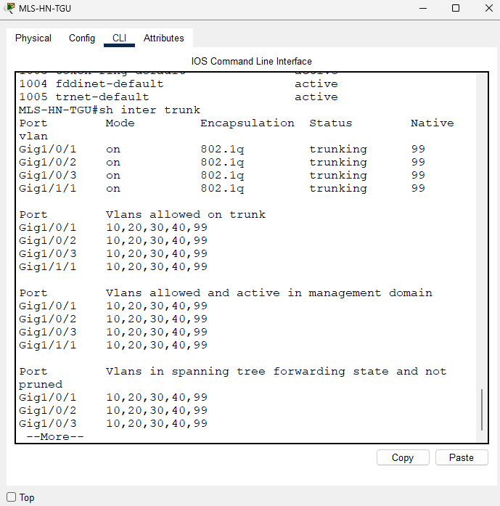
San Pedro Sula, Honduras
VLANs
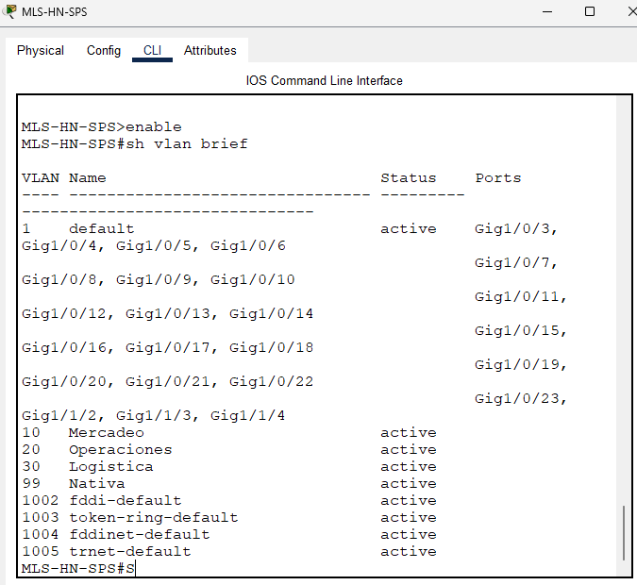
SVIs
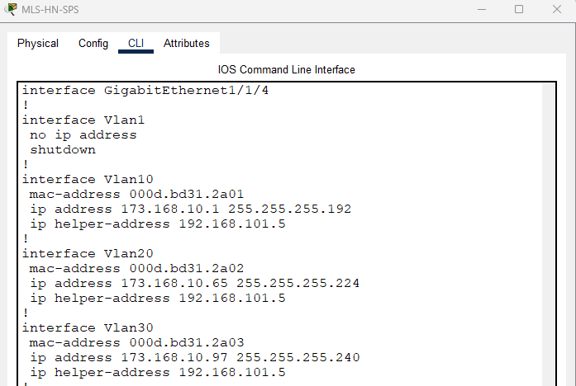
Troncales
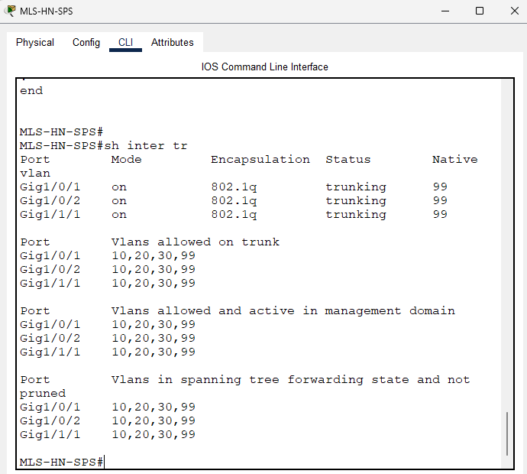

Panamá
DHCP
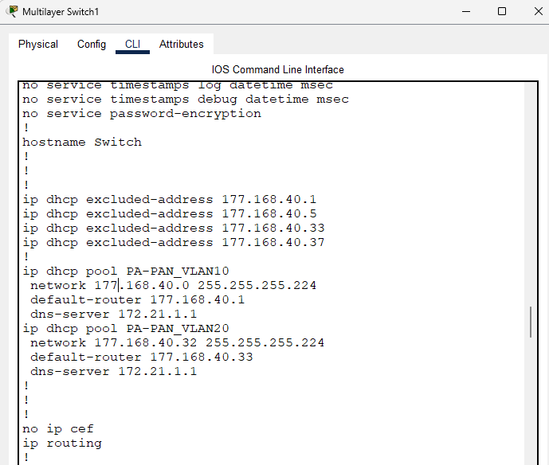
VLANs
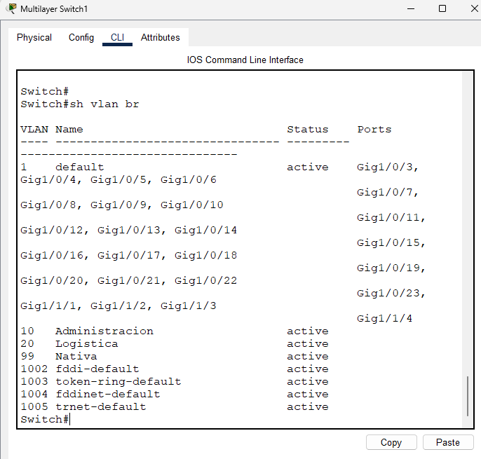
SVIs
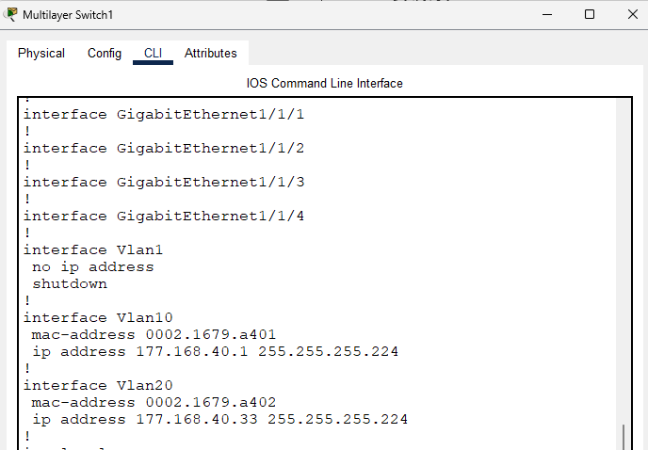
Troncales
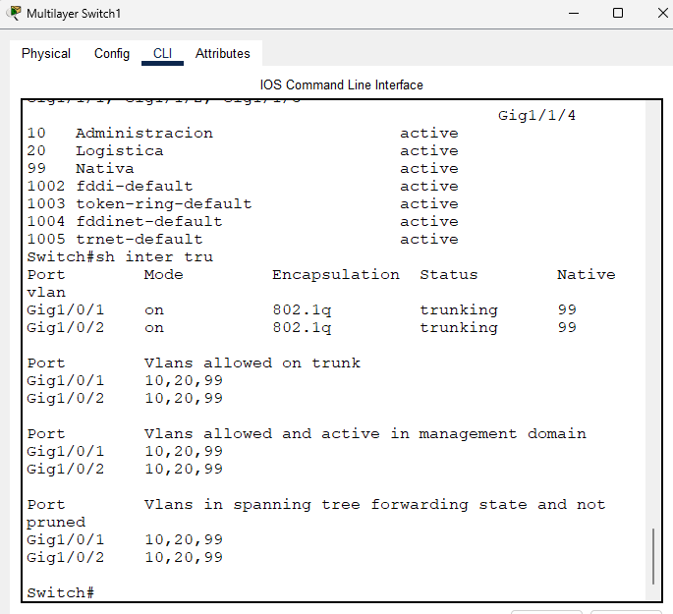

Costa Rica
DHCP
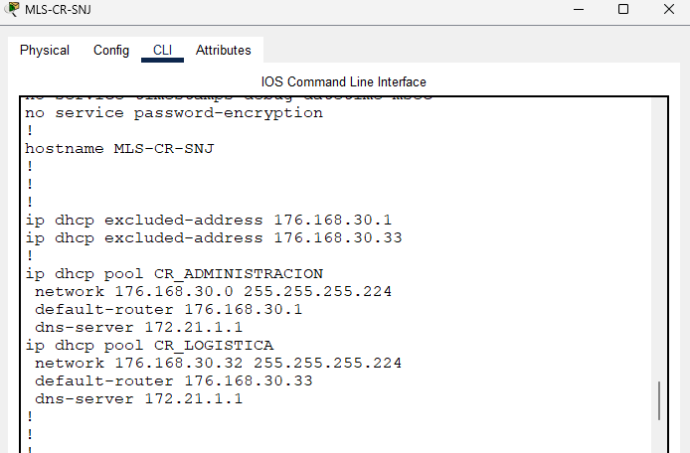
VLANs
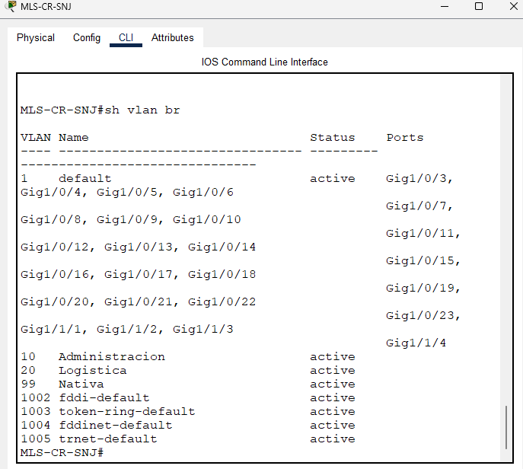

SVIs
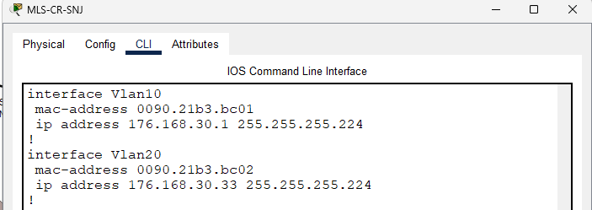
Troncales
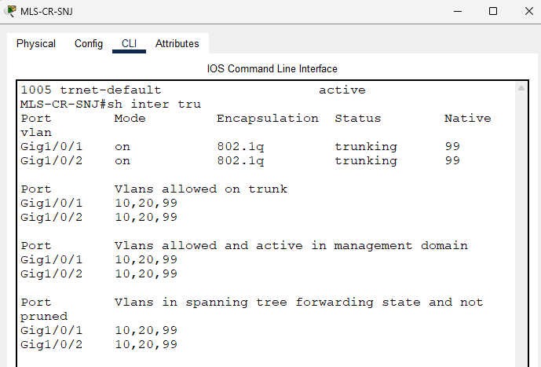

Miami, Estados Unidos
DHCP
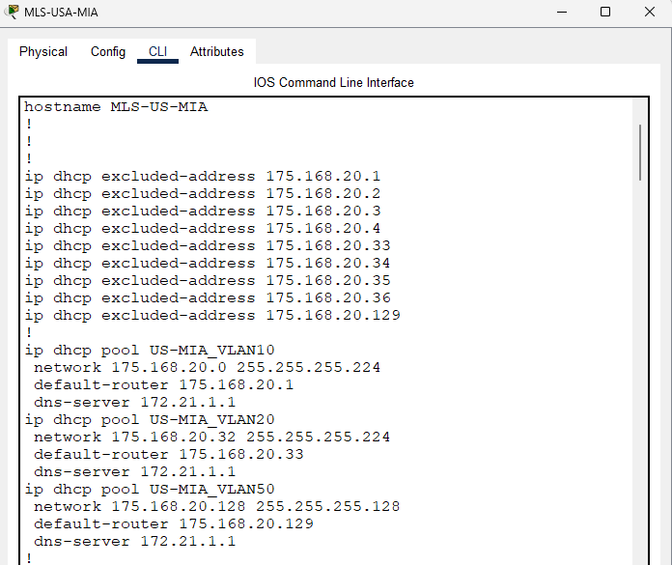
VLANs
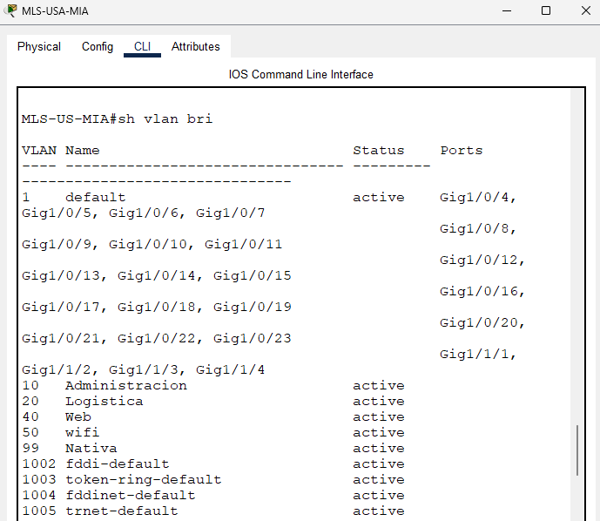
SVIs
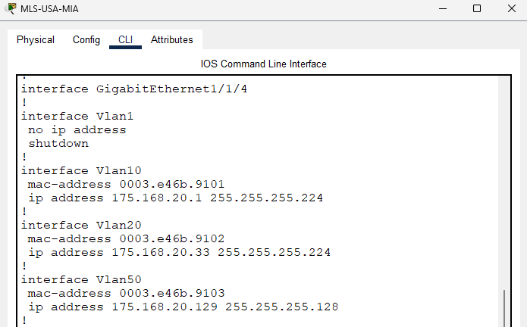
Troncales
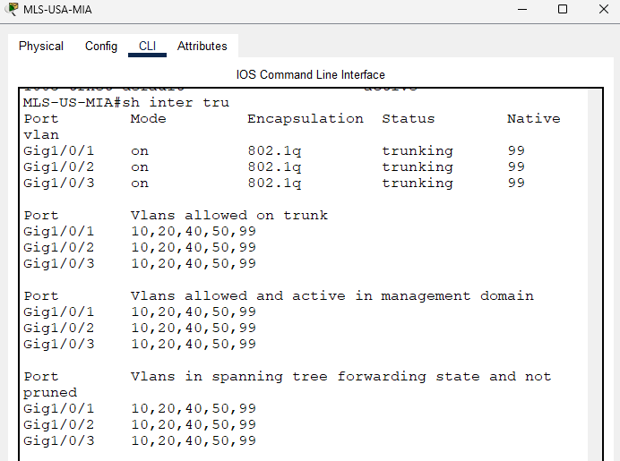

Atlanta, Estados Unidos
DHCP
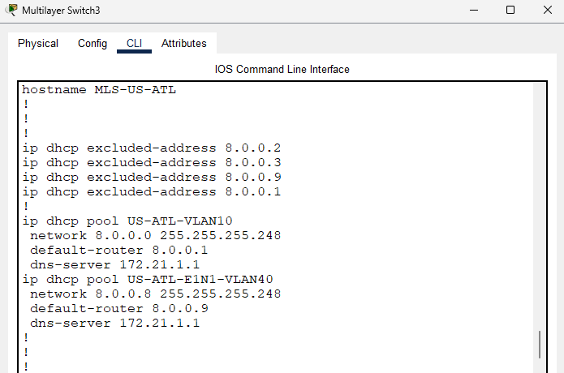
VLANs
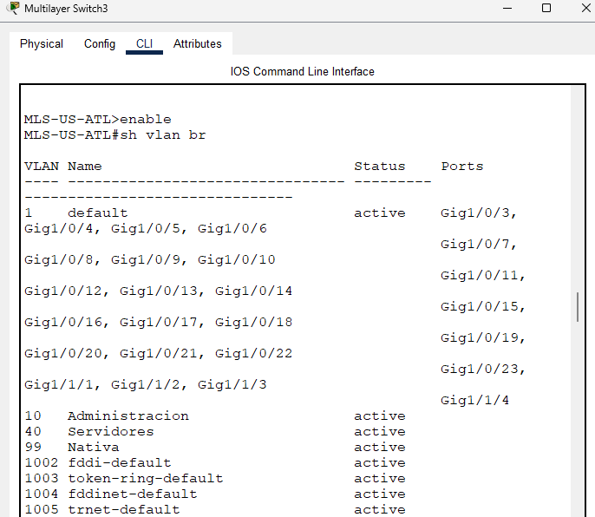

SVIs
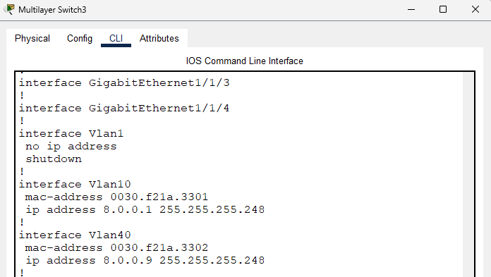
Troncales
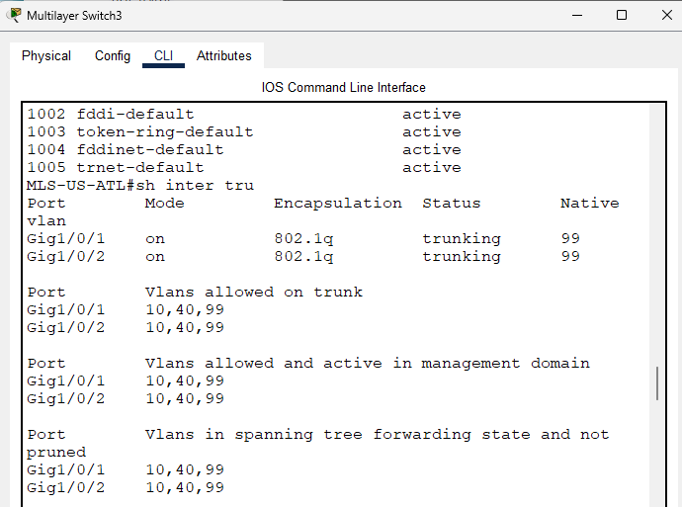

Guatemala
VLANs
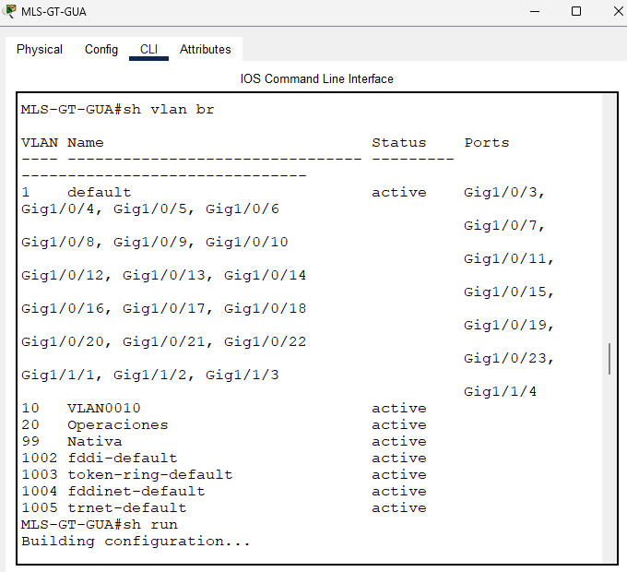
SVIs
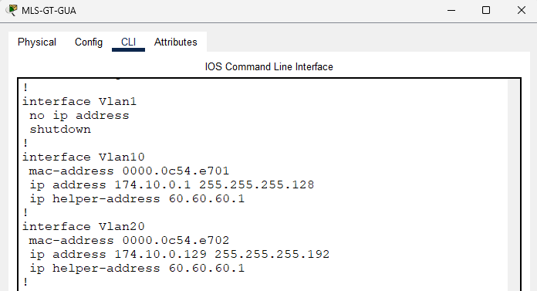

Troncales
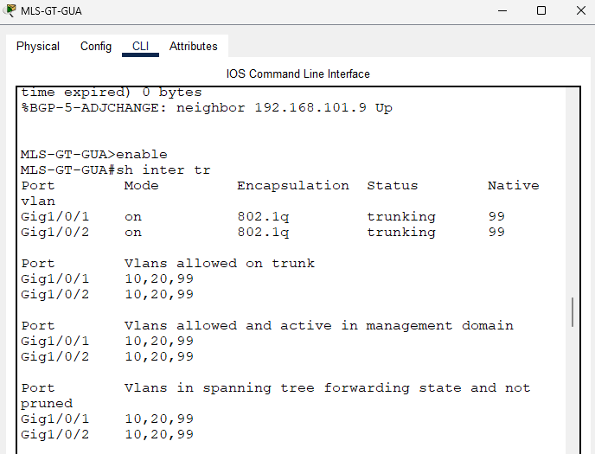
Nueva York
VLANs
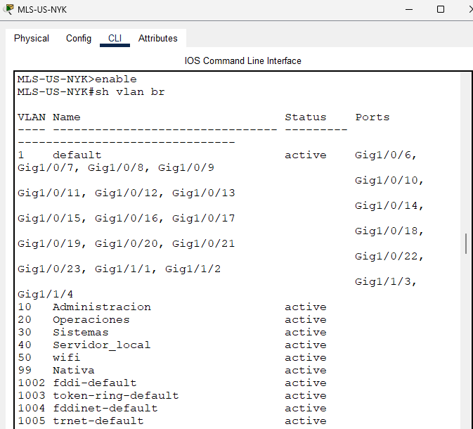
SVIs
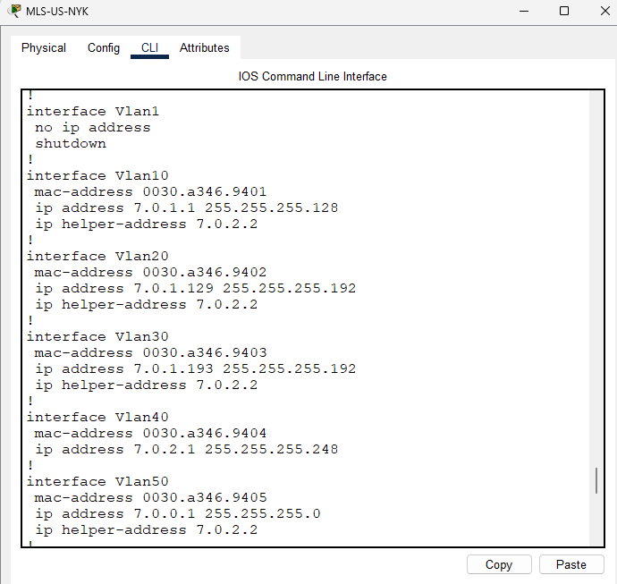
Troncales
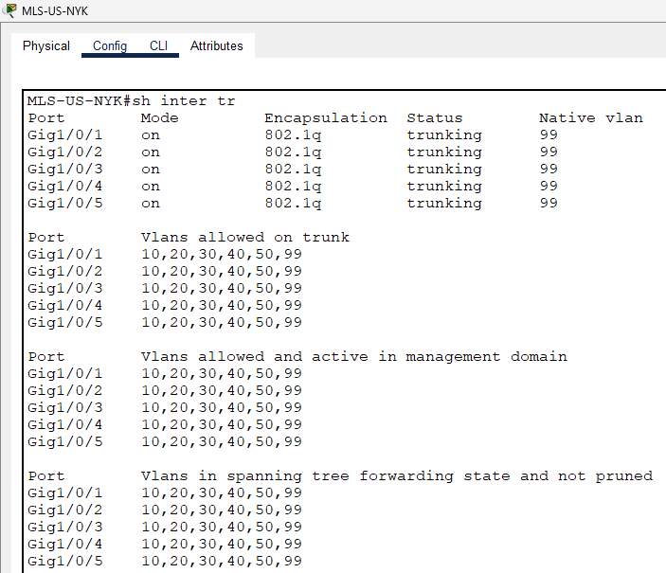

SWITCHES CAPA 2
Tegucigalpa, Honduras
Edificio 1 (1er piso)
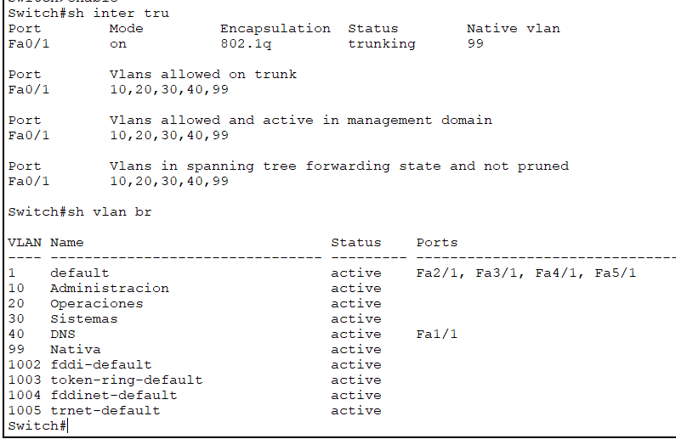
Edificio 1, Administración (1er piso)
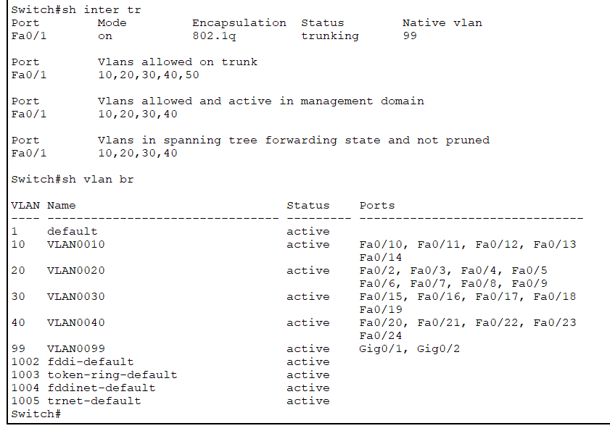

Edificio 1, Operaciones (2do piso)
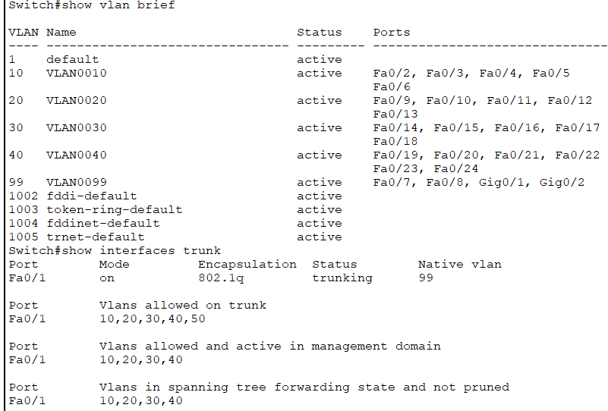
Edificio 2, Sistemas (1er piso)
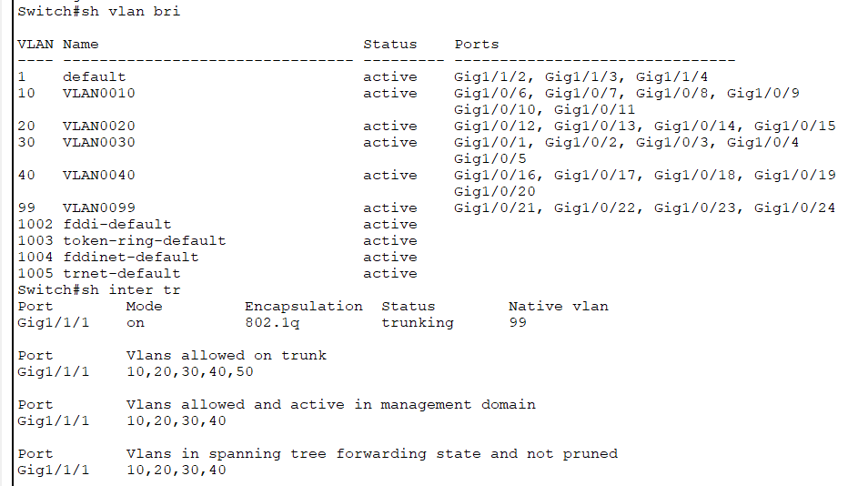

San Pedro Sula (Honduras)
Edificio 1, Mercadeo (1er piso)
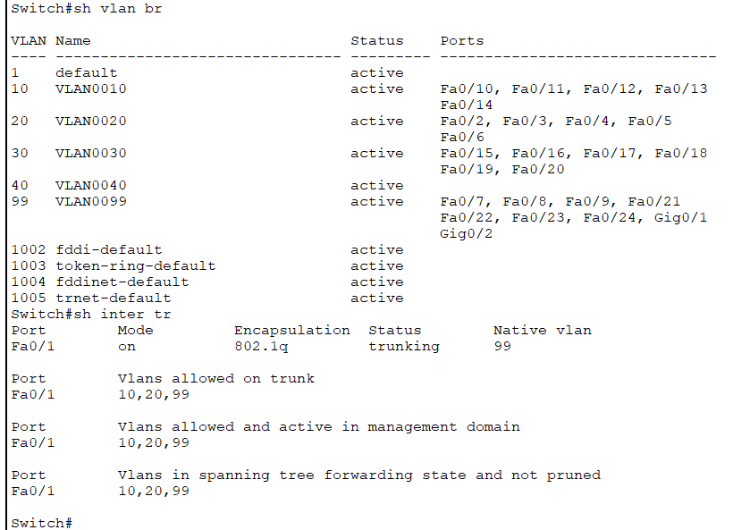
Edificio 1, Operaciones (2do piso)
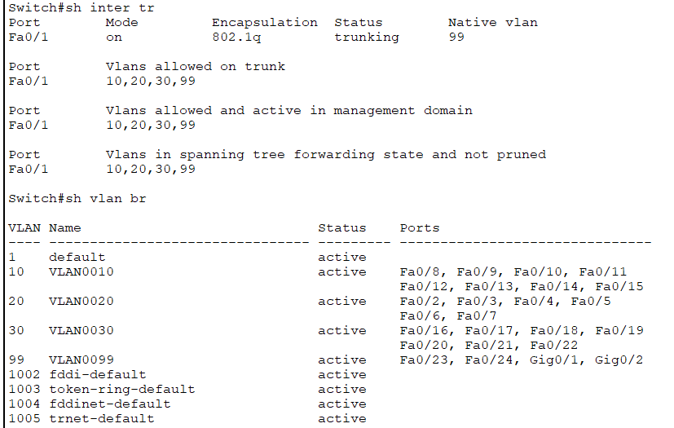

Edificio 2, Logística (1er piso)
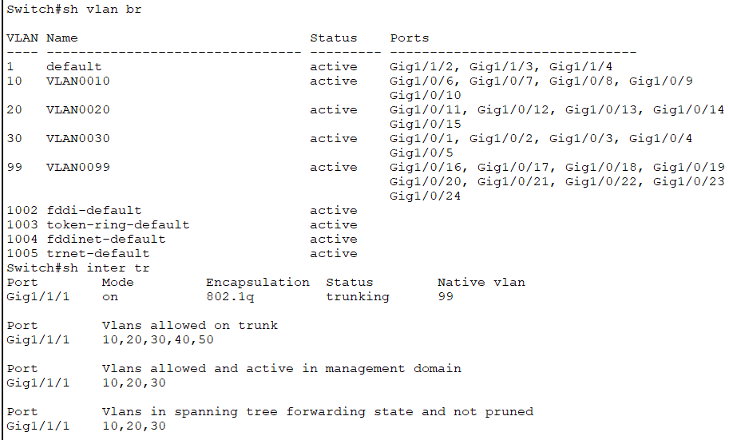
Ciudad de Panamá (Panamá)
Edificio 1, Administración (1er piso)
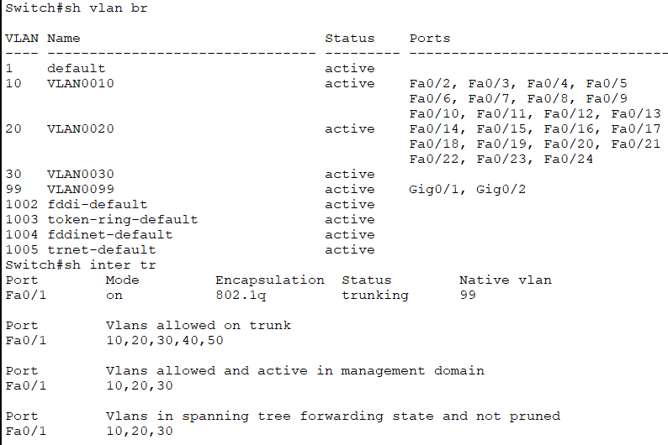

Edificio 1, Logística (2do piso)
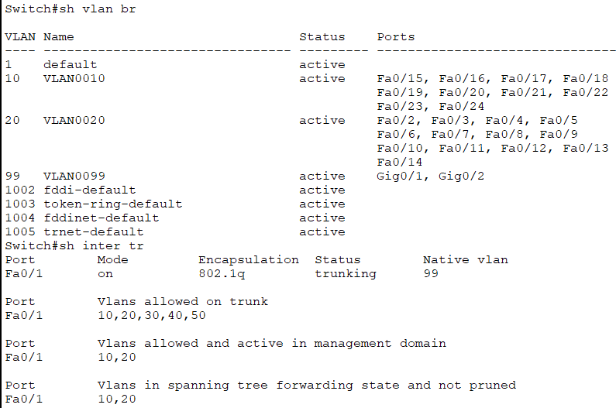
San José (Costa Rica)
Edificio 1, Administración (1er piso)
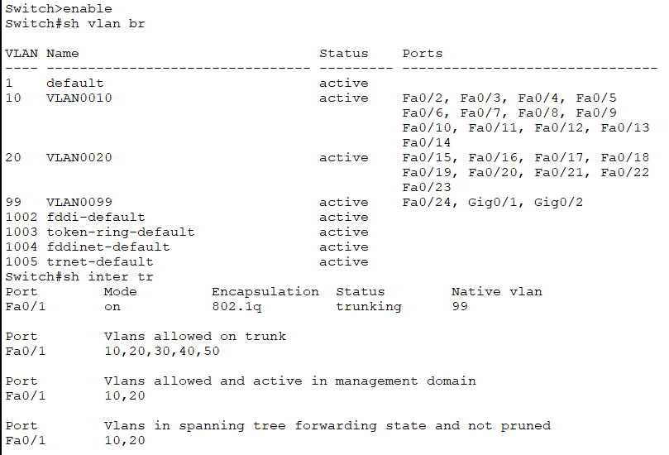

Edificio 1, Logística (2do piso)
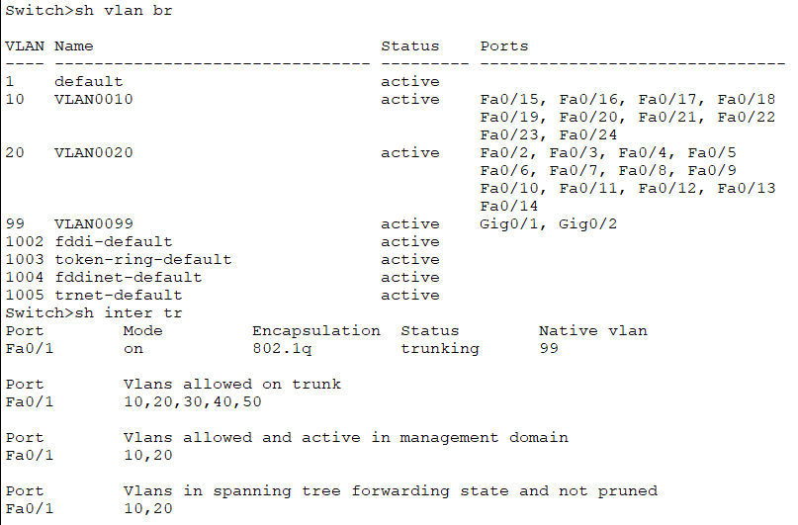
Miami (Estados Unidos)
Edificio 1, Administración (1er piso)
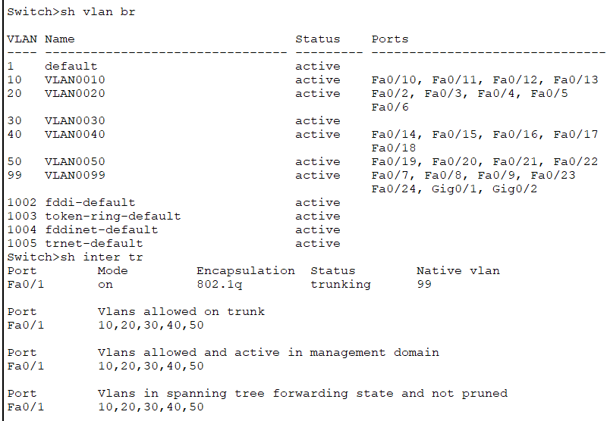

Edificio 1, Logística (2do piso)
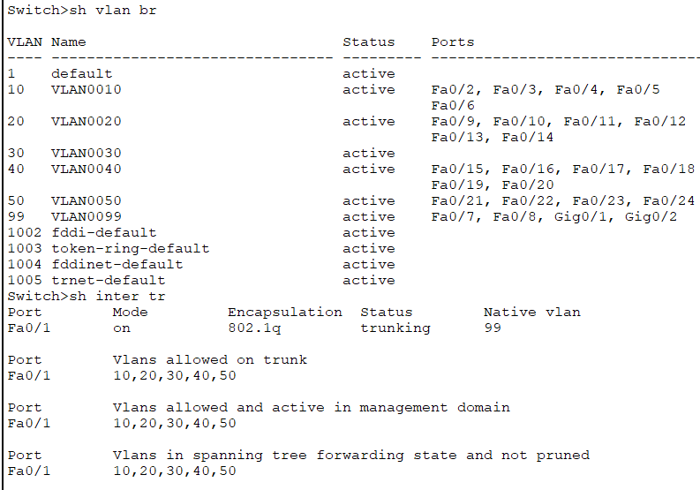
Edificio 1, Visitas (2do piso)
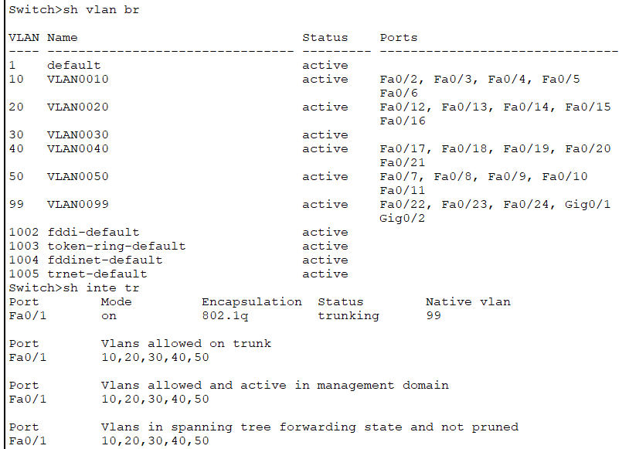

Edificio 1, Servidor Web (2do piso)
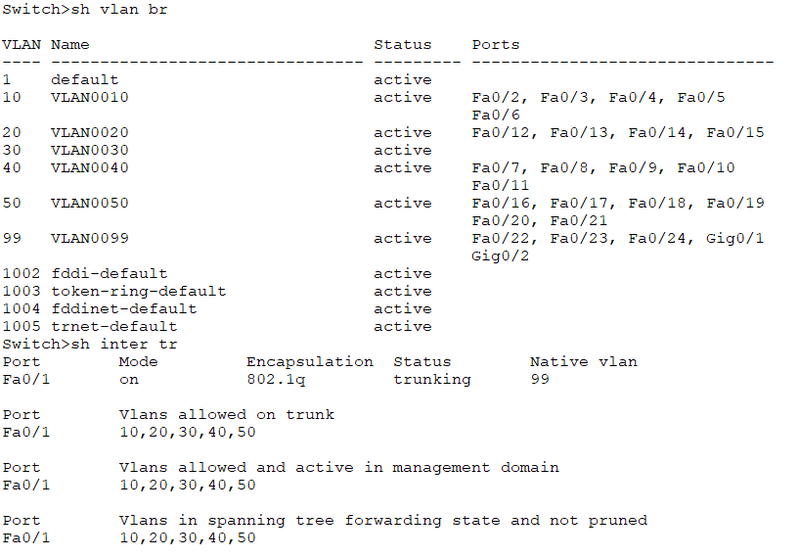
Atlanta (Estados Unidos)
Edificio 1, Administración (1er piso)
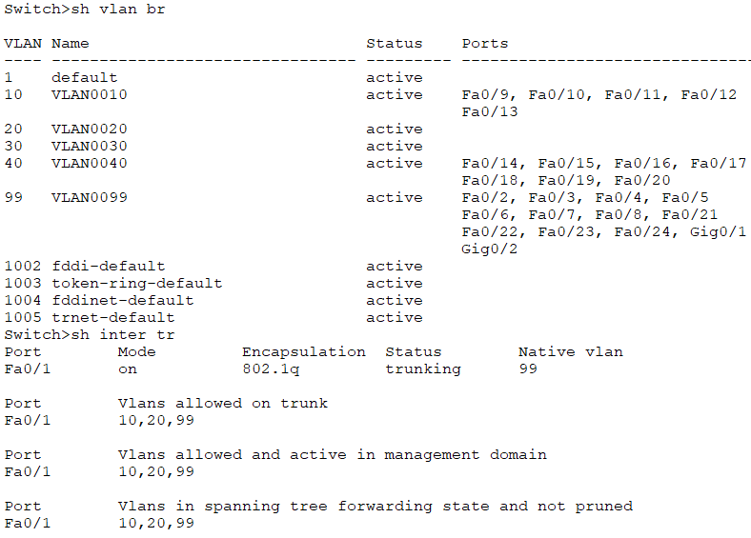

Edificio 1, Servidores (1er piso)
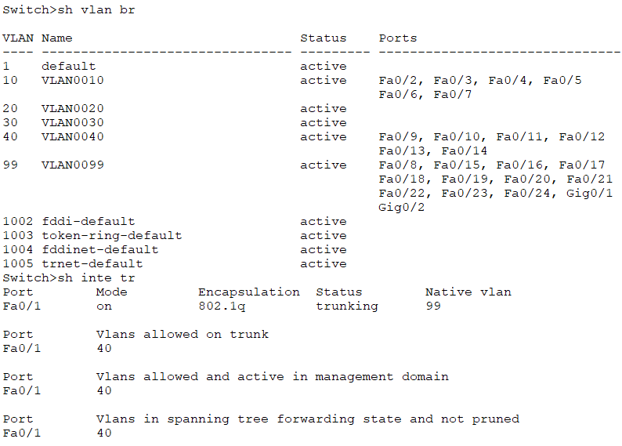
Guatemala
Edificio 1, Administración (1er piso)
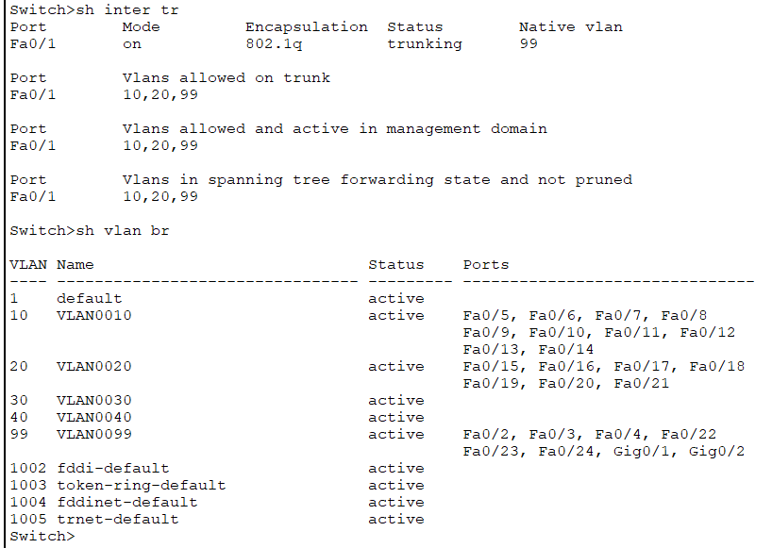

Edificio 1, Operaciones (2do piso)
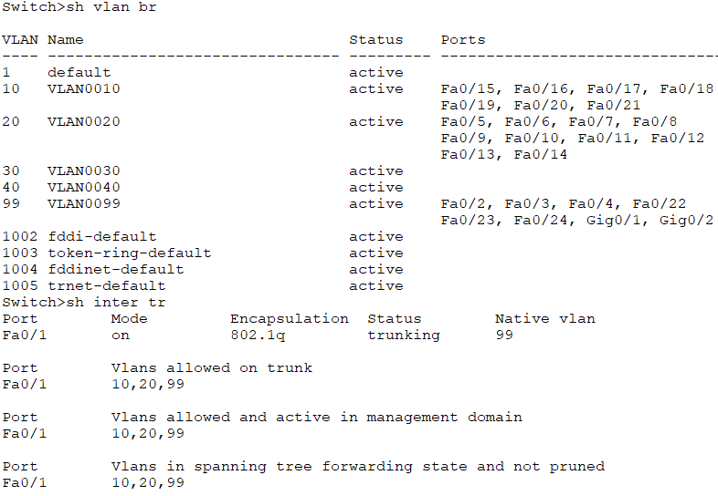
Nueva York
Edificio 1, Administración (1er piso)
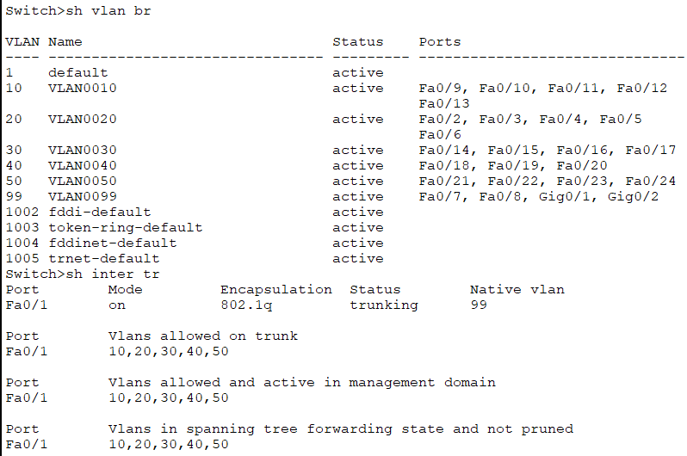

Edificio 1, Operaciones (2do piso)
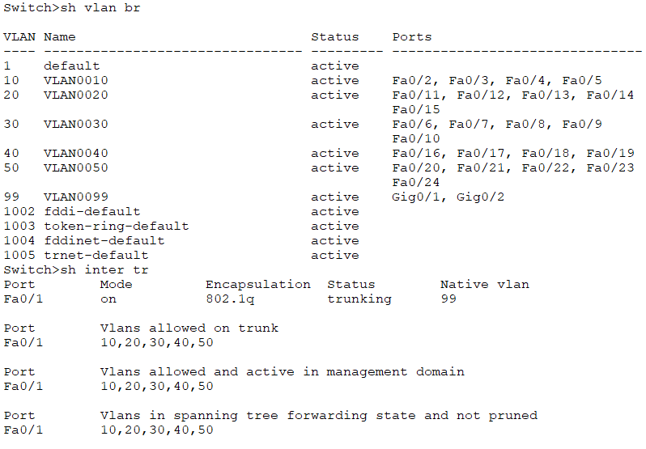
Edificio 1, Servidor Local (2do piso)
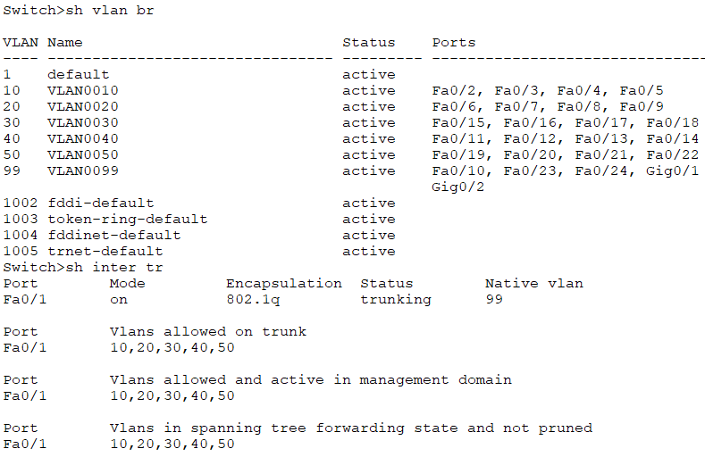

Edificio 2, Sistemas (1er piso)
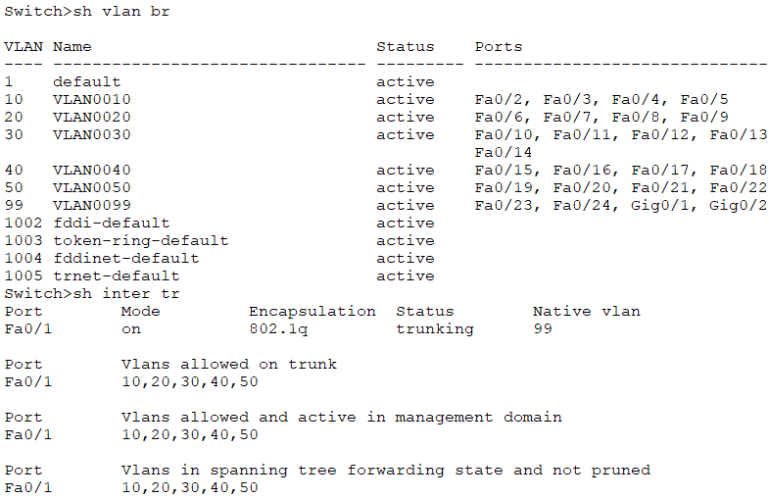
Edificio 2, Visitas (2do piso)
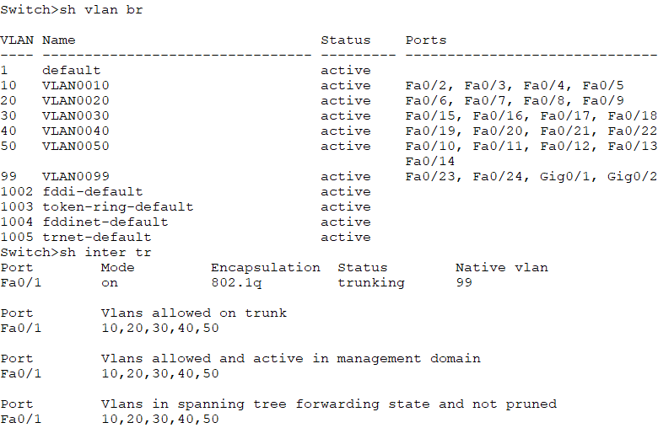

NAT

DINÁMICO
Guatemala
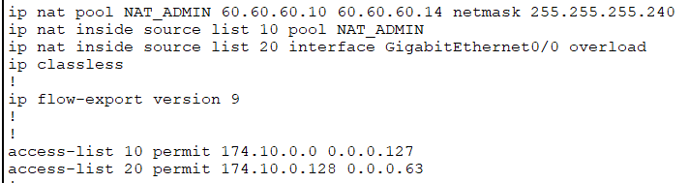

ESTÁTICO
Miami (Estados Unidos)
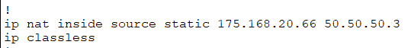
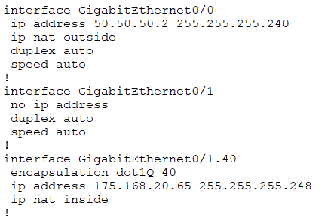

PAT

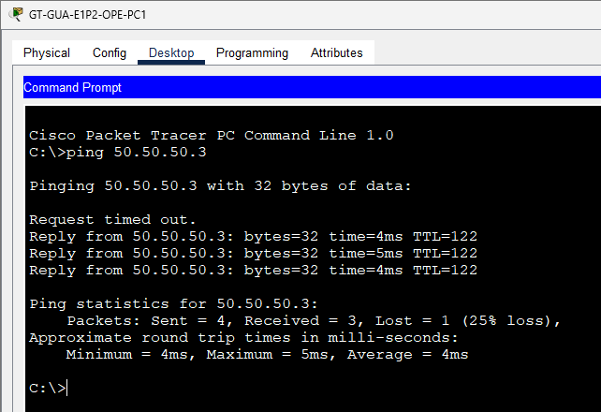

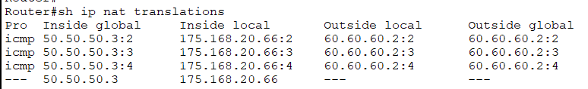

PRUEBAS REALIZADAS
PING
Entre ciudades e Inter VLAN
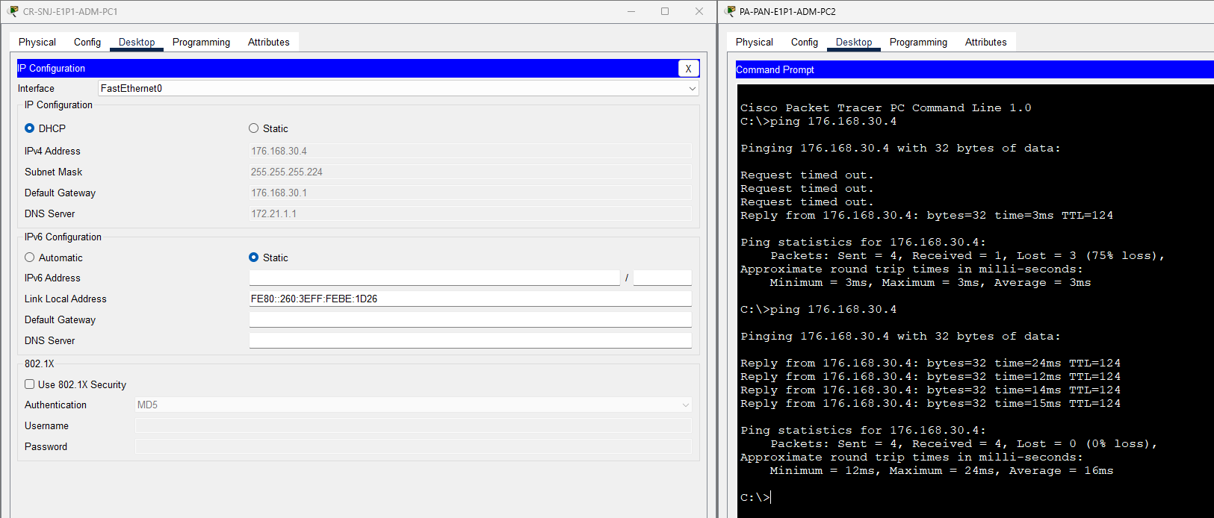
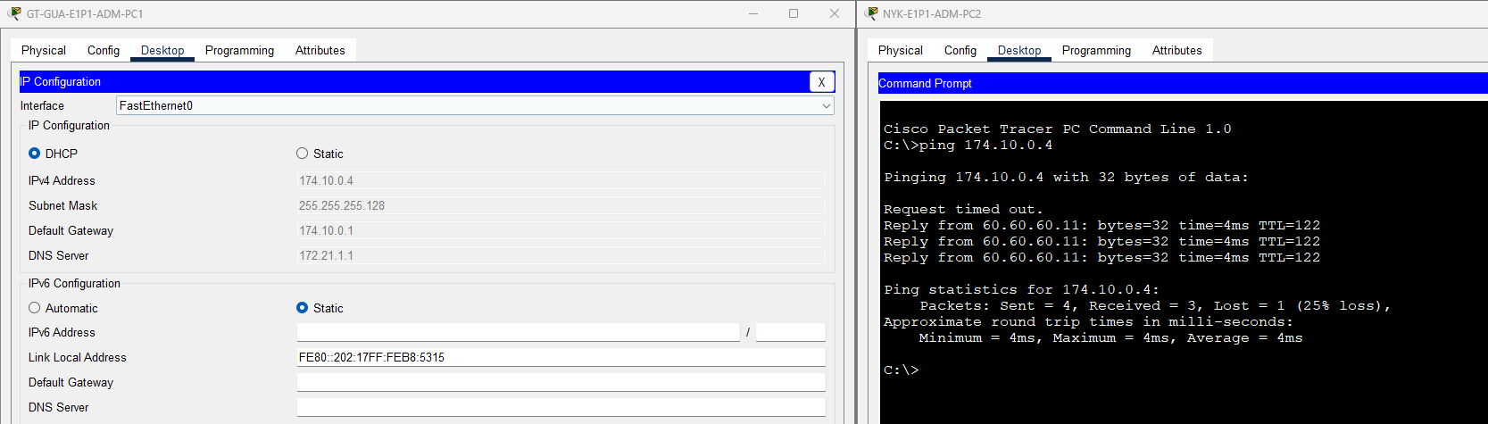
PING
Entre ciudades e Inter VLAN distintas
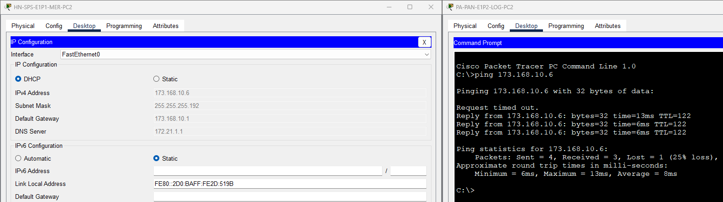
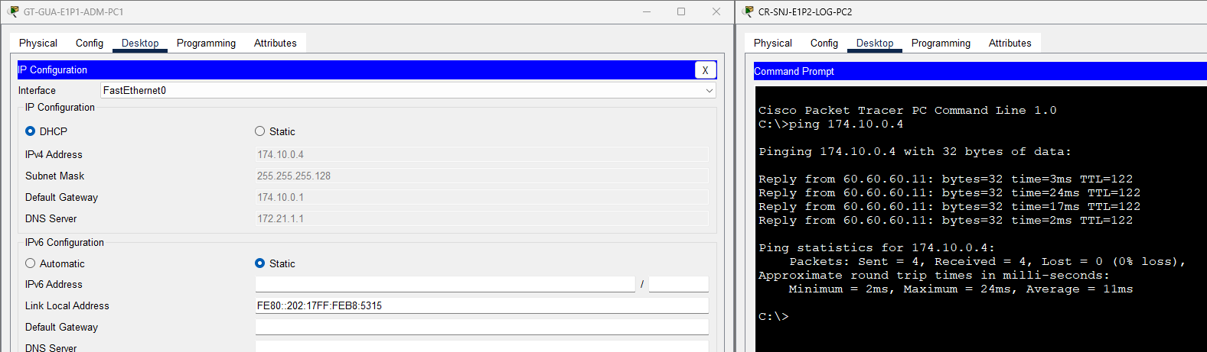
TRACERT


